Szakmaismereti pályázat

A kőfaragás mestersége

Fantázia név: Varázskő

Amikor megláttuk a pályázati felhívást azonnal tudtuk, hogy a tállyai Kolyankovszky István kőfaragót fogjuk felkeresni. A faluban látható munkái már régebben is felkeltették érdeklődésünket. Így most jó alkalom kínálkozott arra, hogy megismerjük a kőfaragás fortélyait. Pista bácsi szívesen vette kérésünket és boldogan mutatta be nekünk szakmáját.

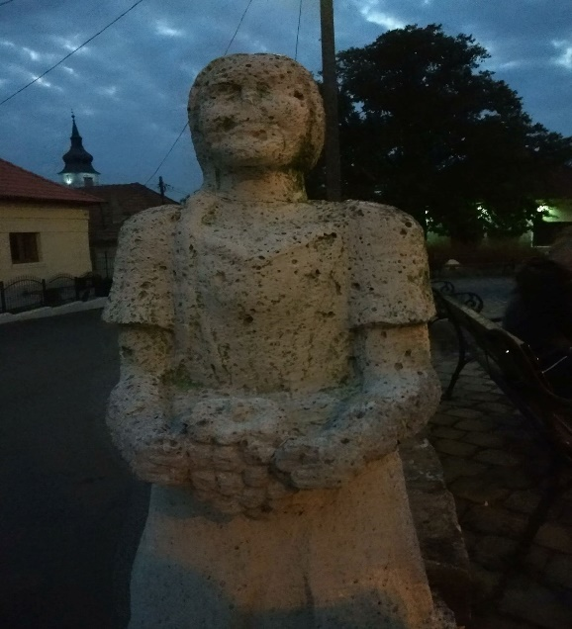
Egy szobor a sok közül, a tállyai Polgármesteri Hivatal elől.

Mióta dolgozik ebben a szakmában?
Hát mondhatjuk, hogy 35 éve. Először kőművesként is dolgoztam, de körülbelül 25 éve már csak a kőfaragással foglalkozok.
Mi keltette fel az érdeklődését a szakma iránt?
A kő természetes szépsége és az, hogy van lehetőség kifejezni az érzelmeinket. Lehetőséget ad a régi kultúra megőrzésére. A faragott kő jobb üzenet megőrző, mint a telefon, mert ez még akár több 100 év múlva is jelen lesz.
Hova járt iskolába?
Miskolcra az alapképző kőműves szakra.
Az elkészített tárgyakkal mit csinál, hova kerülnek?
Igazából mindenhol meg lehet találni a faluban a munkáimat. Vannak faragásaim távoli városokban is. A legbüszkébb arra vagyok, hogy az odalátogatok a szentendrei skanzenben is találkozhatnak a munkámmal. Sok tárgyat csinálok személyes megrendelésre.
Honnan szerezi be az alapanyagot, a követ?
Elsősorban a tállyai kőbányából illetve a Zempléni hegységkülönböző helyeiről.
Mi motiválja?
Az hogy a kőfaragás kultúráját meg kell őrizni. Számomra ez a legfontosabb. Ilyen, csak a hagyományos kézi technikával dolgozó kőfaragót magamon kívül nem is tudok az országban.
Van olyan ismerőse, aki szeretné ezt a szakmát folytatni?
Sajnos nincs. Ez nekem nagy szívfájdalmam, de a mai fiatalok nem akarnak ilyen nehéz munkát végezni. Pedig szívesen adnám át a tapasztalataimat, a tudásomat.
Milyen szerszámokkal dolgozik?
Nagyon- nagyon sok véső kell hozzá és nagyon sok kalapács is.
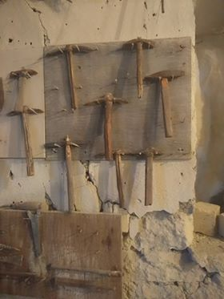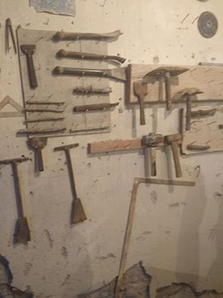
A megmunkálás eszközei.

Milyen kőből készülnek ezek a tárgyak?
Vannak vulkánikus eredetű kövek, mint például a tállyai (andezit), de gyakoribb a mészkő.
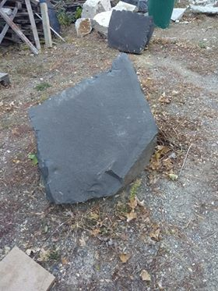
A megmunkálásra váró kövek.
10. Milyen képességek kellenek a szakmához?
Igazából csak kettő dolog türelem és erő mert azért ezek a nagy kalapácsok nem könnyűek. A kitartás is nagyon fontos. Meg kell látni a szépet a szakmánkban, szeretni kell. A szakma szeretete nélkül soha nem lesz senki jó, szerintem ez a legfontosabb. Minden mást szorgalommal meg lehet tanulni.
11. Mennyi ideig tart, amíg kifarag egy követ?
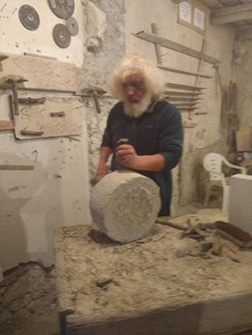
Hát erre így nem tudok választ adni az nagyon sok mindentől függ, többek között a kő méretétől. Az biztos, hogy sok munka van egy kővel mire az olyan lesz, amilyennek én elképzeltem.

Munka közben, az alkotás folyamata.
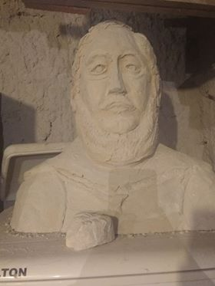
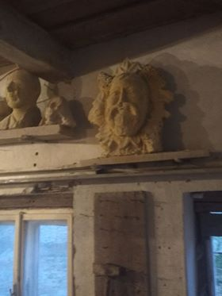
Az elkészült alkotások.

Pista bácsi minden mondatából érezni lehetett azt a szeretetet, amit a munkája iránt érez. Nagyon szerényen beszél, pedig nagy tehetséggel készíti a szebbnél szebb dolgokat. Jó példája Ő annak, hogy igazi mesteremberré nagy alázattal, még több tanulással és kitartással lehet válni. Köszönjük, hogy bemutatta nekünk ezt a ma már feledésbe merülő szakmát.

